Hillerød Affaldshåndtering A/S
Solrødgårds Alle 6
3400 Hillerød Kommune
Att.: Anders Kvistgaard Thomsen


Afgørelse om ingen godkendelsespligt for henteordning til miljøbokser i parcel- og rækkehuse
Indledning
Hillerød Affaldshåndtering A/S ligger på Solrødgårds Alle 2, 3400 Hillerød og omfattet af lokalplan 442. Virksomheden fungerer som almindelig genbrugsstation for pladsens brugere samtidig fungerer som et læringsrum for skoleklasser og lignende i forhold til formidling om miljø, energi og ressourceforbrug.

Afgørelse efter miljøbeskyttelsesloven
Hillerød Kommune vurderer, at det ansøgte ikke giver anledning til øget forurening eller behov for ændrede vilkår. Godkendelse efter miljøbeskyttelseslovens § 33, stk. 1 er derfor ikke nødvendig.

Afgørelse efter Miljøvurderingsloven
Virksomheden har ikke indsendt ansøgning efter miljøvurderingsloven. Hillerød Kommune tager dette til efterretning.

Sagens oplysninger
Hillerød Kommune har den 11. januar modtaget Hillerød Affaldshåndtering A/S’ s ansøgning via Byg og Miljø. Genbrugsstationen har en miljøgodkendelse fra 25. maj 2016.

Virksomheden har ved sin ansøgning oplyst om, at de har en tilladelse til denne aktivitet ved deres eksisterende miljøgodkendelse. Ansøgningen vedrører ændret placering af afleveringsplads for farligt affald. Samtidig oplyser virksomheden med denne ansøgning, at fremadrettet skal de selv står for indsamling af farligt affald hos borgerene. Herefter kører det til opbevaring på eksisterende genbrugsstation, dog anden placering. Når den dobbelt lukkede container er fyldt, vil den bliver afhentet og kørt fra pladsen.
Det er valgt at indsamlingsordningen er en tilmeldeordning, hvilket giver en lavere indsamlingsprocent end hvis kunden ikke skal tilmelde sig.
Der bestilles afhentning ifm. afhentning af storskrald. Hillerød Kommune henter de fyldte bokse og afleverer en tom. De fyldte bokse afleveres/omlastes på genbrugsstationen.
Kunderne kan selv bringe miljøboksen til genbrugsstationen og udsorterer den på pladsen, men hjælp fra personalet, og derefter kan de få deres egen boks med hjem igen.
Viderebehandling af miljøbokse herunder tømning og vask af disse foregår hos SMOKA.
Placeringen af containerne (rød markering) kan ses på billedet nedenfor:
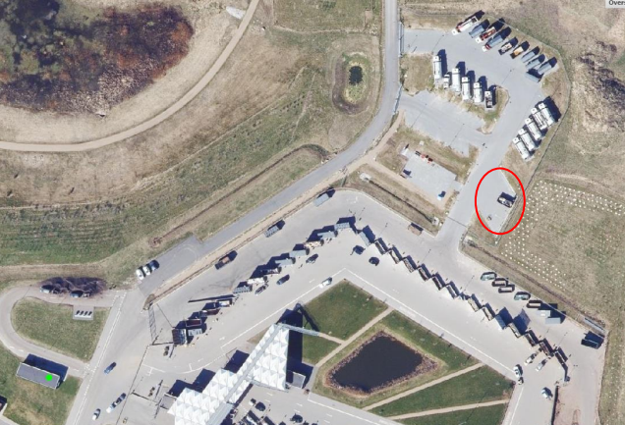
Det, der blev søgt er en tilretning af eksisterende genbrugsstationen, med ændret placering.
Det blev oplyst, at miljøkasserne skal opsamles på en dobbeltbundet lukket container som er dimensioneret ca. 7 m lang og 2.5 m bred. Kapaciteten for containeren vil være 300 fyldte bokse, hvilket svarer til en lastbilkørsel.
Samlet set giver nye placering af miljøbokse ikke anledning til forøget trafik med flere lastbiler, da genbrugsstationen har altid haft denne ordning.
I nuværende miljøgodkendelse er der sat egenkontrols vilkår om belægning jf. vilkår 39 ”Virksomheden skal føre en driftsjournal med angivelse af - Dato og resultat for inspektioner samt eventuelle foretagne udbedringer af befæstede arealer, tætte belægninger og gulve i bygning/specialcontainer til farligt affald m.m”.
Risikoen ved ulykke ved aflæsning af miljøboks til og fra container blev nævnt af virksomheden. Det blev tilføjet, at hvis dette sker vil det blive opsamlet og arealet rengjort.
Hillerød Kommunes vurdering
Virksomheden har en samlet miljøgodkendelse, som er meddelt den 25. maj 2016.

Hillerød Kommune vurderer samlet, at det ansøgte ikke medfører nogen forøget forurening fra virksomheden, men vil kunne ske under overholdelse af vilkårene i den gældende godkendelse. På den baggrund er der ikke behov for en godkendelse efter miljøbeskyttelseslovens § 33.
Hillerød Kommune har med denne afgørelse ikke taget stilling til, om det ansøgte kræver tilladelse efter en anden lovgivning.
Partshøring og vurdering af indkomne bemærkninger
Der er foretaget partshøring. Virksomheden er partshørt som afgørelsens adressat.
Virksomhedens bemærkninger har givet anledning til en enkelt rettelse vedr. gældende lokalplan.
Klagevejledning og offentliggørelse
Meddelelsen om, at projektet ikke skal screenes efter Miljøvurderingsloven, offentliggøres ikke og kan ikke påklages.

Denne afgørelse kan påklages til Miljø- og Fødevareklagenævnet i henhold til miljøbeskyttelseslovens § 91 indenfor en klagefrist på 4 uger. Klagen skal derfor være indgivet senest den 17. august 2023.
Klageberettigede fremgår af miljøbeskyttelseslovens §§ 98, 99 og 100.
Eventuel klage skal indsendes via Klageportalen. Klageportalen findes via borger.dk, naevneneshus.dk eller virk.dk. En klage er indgivet, når den er tilgængelig for Hillerød Kommune via klageportalen. Der skal betales et gebyr på 900 kr. for borgere og 1.800 kr. for virksomheder, organisationer og offentlige myndigheder.
Miljø- og Fødevareklagenævnet skal som udgangspunkt afvise en klage, der kommer uden om Klageportalen, hvis der ikke er særlige grunde til det.
Hvis der ønskes fritagelse for at bruge Klageportalen, skal en begrundet anmodning fremsendes til Hillerød Kommune. Vi videresender herefter anmodningen til Miljø- og Fødevareklagenævnet, som træffer afgørelse om, hvorvidt anmodningen kan imødekommes.
Søgsmål
Hvis afgørelsen ønskes prøvet ved domstolene, skal der anlægges sag inden 6 måneder fra meddelelse eller offentliggørelse af afgørelsen, jf. miljøbeskyttelsesloven § 101, stk. 1.

Aktindsigt
Det oplyses at virksomheden har ret til aktindsigt i sagen efter Forvaltningslovens §9.
Kontakt
Hvis der er spørgsmål til ovenstående, kan Hillerød Kommune, Natur, Miljø og Klima kontaktes på miljo@hillerod.dk eller tlf. 7232 2170.
Dette brev med bilag er sendt via digital post til cvr. nr. 31592593, til Hillerød Affaldshåndtering A/S.
Med venlig hilsen
Sule Sahin
Miljømedarbejder

Kopi af afgørelsen er sendt pr. mail til:
Hillerød Forsyning ved Anders Kvisgaard Thomsen, abt@hfors.dk
Danmarks Naturfredningsforening, dnhilleroed-sager@dn.dk
Friluftsrådet, fr@friluftsraadet.dk
Styrelsen for Patientsikkerhed, stps@stps.dk

Lovbekendtgørelse om miljøbeskyttelse, LBK nr. 5 af 3. januar 2023
Bekendtgørelse af lov om miljøbeskyttelse, LBK nr. 5 af 3. januar 2023.
Bekendtgørelse (LBK nr 433 af 22/04/2014) af forvaltningsloven.

